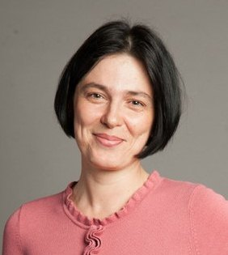
МАОУ Видновская гимназия
учитель математики
высшей квалификационной категории
педагогический стаж 17 лет
Кондратьева Татьяна Юрьевна

Учебное занятие по теме
"Разложение на множители с помощью квадрата суммы
и квадрата разности»

Класс: 7
Урок: 2
Форма урока: «Своя игра»
Цели урока:
Обучающие:
- обобщение и систематизация знаний учащихся о формулах сокращенного умножения и их геометрической интерпретации,
- формирование умений применять формулы в простейших ситуациях на уровне воспроизведения, а также в заданиях повышенной сложности.
- подготовка к контролю знаний учащихся.
Развивающие:
- развитие мышления, умения находить пути решения проблем, анализировать, обобщать, доказывать и опровергать, выявлять закономерности.
- формирование работы в парах при выполнении заданий.
- развитие умений для осуществления самооценки и самокоррекции учебной деятельности.
Воспитательные:
- воспитание ответственности, творческого отношения к учебному труду, умения работать в коллективе и группах;
- формирование общекультурных ценностей на примере зависимости между математикой и другими видами наук и культуры.
Оборудование:
компьютер; интерактивная доска, проектор.
Интегративные связи:
Внутрипредметные:
- «Умножение многочлена на многочлен»,
- «Разложение многочлена на множители»,
- «Применение формул сокращенного умножения в преобразованиях выражений».
Межпредметные:
- история.
Имя урока «Вся наша жизнь – ИГРА»

Ход урока
1. Организационный момент.
Мы изучили с вами тему “Возведение в квадрат суммы и разности двух выражений”. На прошлом уроке выяснили, как можно применить эти формулы для разложения многочленов на множители. Ваша задача на этом уроке, показать, как вы усвоили изученный материал и как вы умеете применять полученные знания, а также как на сегодняшний день вы сами оцениваете свои знания.

2. Актуализация знаний учащихся.
Учитель: Некоторые правила сокращенного умножения были известны еще около 4 тыс. лет назад.
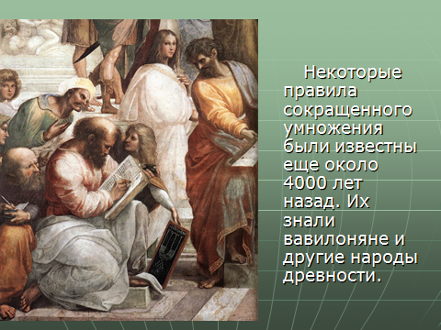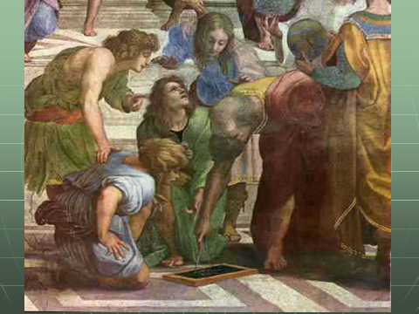
Слайд 1 Слайд 2
Тогда было принято все алгебраические утверждения выражать в геометрической форме.
Особенно широко алгебраическими тождествами пользовался в 3 в до н.э. древнегреческий геометр Евклид. У древних греков величины обозначались не числами или буквами, а отрезками прямых. Они говорили не «а²», а «квадрат на отрезке а», не «ав», а «прямоугольник, содержащийся между отрезками а и в».
Во второй книге «Начал» Евклида формулировалось так: « Если прямая линия (имеется в виду отрезок) как- либо рассечена, то квадрат на всей прямой равен квадратам на отрезках вместе с дважды взятым прямоугольником, заключенным между отрезками».
Как вы думаете о какой формуле сокращенного умножения здесь говорится?
Верно, это тождество ( а + в )²=а² + 2ав + в².
Доказательство опиралось на геометрические соображения. 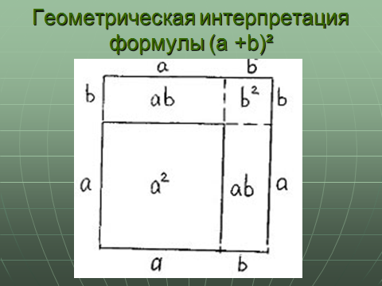
Слайд 3
Первым ученым, который отказался от геометрических способов выражения и перешел к алгебраическим уравнениям, был древнегреческий ученый-математик, живший в III веке до н. э. Диофант Александрийский. В своей книге «Арифметика» Диофант формулы квадрата суммы, квадрата разности и разности квадратов рассматривал уже с арифметической точки зрения. Ну а современную символику алгебраические тождества получили благодаря двум математикам, а именно Виету и Декарту(16 век).
3. Ребята, давайте вспомним, что вы изучили в данной теме.
Записать формул сокращенного умножения на доске.
Устный счет
$$\begin{aligned}1) {\text{56}}^{2}−{\text{26}}^{2}=\left(\text{56}−\text{26}\right)\left(\text{56}+\text{26}\right)=\text{30}∗\text{82} \\ 2) {\text{66}}^{2}−{\text{16}}^{2}=\left(\text{66}−\text{16}\right)\left(\text{66}+\text{16}\right)=\text{50}∗\text{82} \\ 3) {\text{65}}^{2}+2∗\text{65}∗\text{32}+{\text{32}}^{2}={\left(\text{65}+\text{32}\right)}^{2}={\text{97}}^{2}\end{aligned}$$

4. Звучит музыка. Фрагмент Штраус-«Так говорил Заратустра»–

Учитель : Надеюсь вы узнали эти звути, приглашающие нас к игре. (учитель объясняет правила игры)
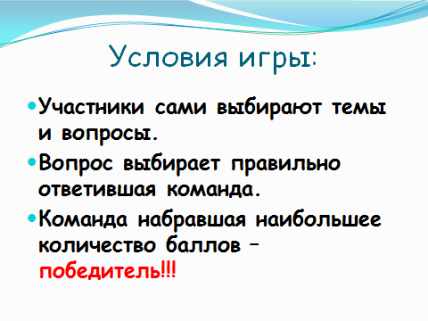
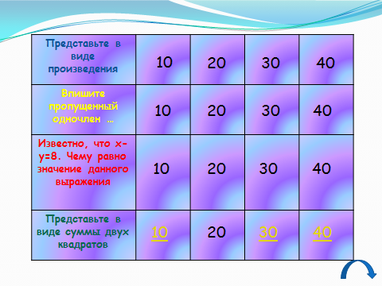

Слайд 4 Слайд 5

Категория «Представьте в виде произведения»
За 10
9а² + 6а + 1= Ответ: (3а+1)²
За 20
81 – 18b + b²= Ответ: (9-b)²
За 30
16m²-8mn+n²= Ответ: (4m-n)²
За 40
a²b² – 2ab + 1 = Ответ: (ab – 1)²
Категория «Впишите пропущенный одночлен, чтобы полученное выражение можно было представить в виде квадрата двучлена»
За 10
_____ + 16ab + a² = Ответ: 64b²; (8b+a)²
За 20
x²y² – 4xy+______ = Ответ: 4; (xy – 2)²
За 30
0,01x² - ___+ 25y²= Ответ: xy; (0,1x – y)²
За 40
a⁴- ___+ b⁴= Ответ: 2a²b² ; (a² –b²)²
Категория «Известно, что х-y=8. Чему равно значение данного выражения?»
За 10
3x² + 3y² – 6xy Ответ: 3(x-y)²= 192
За 20
x² + y² – 2xy + 8 Ответ: (x-y)² +8 = 72
За 30
-x² - y² + 2xy Ответ: - (x-y)² = -64
За 40
-2x² -2y² + 4xy +16 Ответ: -2(x-y)2+16= - 48
Категория «Представьте в виде суммы двух квадратов»
За 10
a²+ 4b² + c⁶ + 4ab = Ответ: (a+2b)² + (c³)²
За 20
a⁴ + b⁴ +x⁴ + 2a²b² = Ответ: (a²+b²)² + (x²)²
За 30
a² + b² – 2a – 2b + 2 = подсказка (a² – 2a+1) +…………
За 40
Приз!
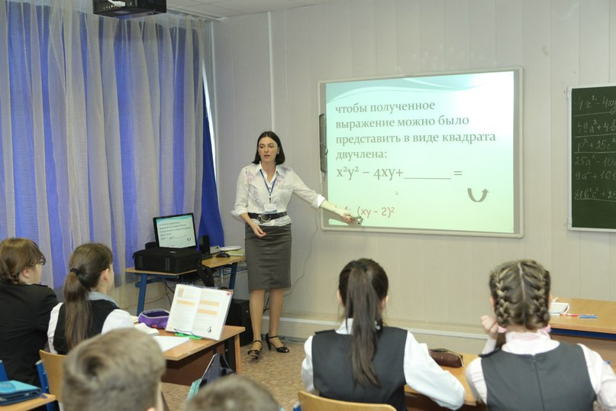


5. Подведение итогов. Выставление оценок

